Департамент образования и науки города Москвы
Государственное бюджетное профессиональное образовательное учреждение «Педагогический колледж №18 Митино»

Методическая разработка урока

«СССР в Великой Отечественной войне. Человек на войне»

ПОЯСНИТЕЛЬНАЯ ЗАПИСКА

Преподаватель
социально-гуманитарных дисциплин
Липунцова А.Ф.

Москва, 2023

Пояснительная записка

Дисциплина, курс, группа | ОУД.06 История, 1 курс.  11 группа
Тема учебного занятия | СССР в Великой Отечественной войне
ФИО преподавателя | Липунцова А.Ф.
Тип учебного занятия | Урок - виртуальная экскурсия (в рамках проекта «Учебный день в музее»)
Планируемые результаты | Обучающие должны:  знать:  - основные события Великой Отечественной войны;  - героев войны;  - какой ценой досталась Победа  - как сохранить память о подвиге народа  уметь:  - раскрывать важнейшие особенности истоков победы советского народа в этой войне;  - пользоваться материалами Центрального музея Великой Отечественной войны 1941-1945 г и историческими фактами;  - работать с текстом;  - работать с различными видами онлайн приложений.
Цель учебного занятия | Обеспечить условия для формирования представления об истории трагедии и триумфа нашего народа, через виртуальную экскурсию в Музее Победы.
Задачи учебного занятия | Обучающие | Развивающие | Воспитательные
 | формировать представление об основных событиях Великой Отечественной войны; раскрыть важнейшие особенности истоков победы советского народа в этой войне. | познакомить студентов с материалами Центрального музея Великой Отечественной войны 1941-1945 г и историческими фактами. | способствовать духовному развитию учащихся, формированию нравственных ценностей и нравственного выбора личности в экстремальных условиях войны. формировать чувство сопричастности с происходящими историческими событиями в годы войны, донести мысль о необходимости преемственности поколений.
Прогнозируемый результат | Узнавая правду о войне, «погружаясь» в изучаемые события, студенты должны сформировать представление о долге, чести, ответственности, нравственности, понимание того, что без патриотизма невозможно привести Россию к возрождению.
Оборудование | Оборудование преподавателя: Smart доска.  Студентов: смартфон.
Авторский медиапродукт | - Презентация к уроку.  - Работа на платформе Wooclap:  Цели урока: - знать, уметь. Мультивариантный вопрос, мозговой штурм, открытый вопрос. (платформа предоставляет возможность сотрудничества, взаимодействия)  - Работа с QR кодами.
Используемые источники информации | Учебник: Артемов В.В., Лубченков Ю.Н. «История», стр.  https://victorymuseum.ru/museum-complex/glavnoe-zdanie-museya/zal-polkovodtsev/  https://victorymuseum.ru/museum-complex/glavnoe-zdanie-museya/zal-slavy  https://victorymuseum.ru/museum-complex/glavnoe-zdanie-museya/zal-pamyati-i-skordi/
Критерии оценивания | Работа во время урока;  ответы в Wooclap.  самопроверка на этапе рефлексии
Форма обратной связи | Интерактивное использование онлайн сервисов.

Методические комментарии
«Великая Отечественная война» открывает широкие возможности для изучения и обсуждения данной темы.
Данный урок истории проводится в рамках проекта «Учебный день в музее». Виртуальная экскурсия по Центральному музею Великой Отечественной войны, 1941-1945гг. ставит задачу – начать знакомство с музейным пространством Москвы и привлечь внимание студентов к истории своей страны посредством виртуальной экскурсии в музей.
С целью формирования чувства гордости за Победу нашего народа в Великой Отечественной войне, воспитания чувства гордости за свою Родину, уважительного отношения, целесообразно приблизить студентов к реальности, то есть к музейному пространству. Урок призван пробудить у молодого поколения интерес к современным технологиям музейного пространства, познакомиться с экспозициями, масштабными проекциями, инсталляциями.
На уроке ребята познакомятся с парадной лестницей входа Музея Победы, Залом Полководцев, Залом Славы и Залом Памяти и Скорби, таким образом рассматривается проблемный вопрос урока «Человек на войне» и какой ценой ему досталась победа. Нравственными идеалами для студента должны стать люди – реальные, близкие, те, которые жили там, где живем мы, где жива о них добрая память. На уроке рассматриваются актуальные проблемы для подростка в современном мире (через историческую призму): духовное величие человека, перенесшего суровые испытания, самоотверженность и мужество.
Для данного урока используются материалы сайта музея, материалы личных семейных архивов студентов, учебник, дополнительные материалы, подготовленные студентами. Урок опирается на конкретные теоретические знания и практические умения студентов: работать с текстом документа на сайте Музея, участвовать в беседе, делать выводы.
При планировании урока образовательные, воспитательные и развивающие задачи решались в комплексе. Наш урок основывается на методах развивающего обучения, в котором развивающий эффект нацелен не только на развитие познавательных функций (восприятие, мышление, память, речь), но прежде всего на процесс нравственного становления студента как субъекта разнообразных видов человеческой деятельности. Использование методики критического мышления дает возможность каждому студенту почувствовать свою значимость на уроке, приобрести уверенность в своих действиях, учит межличностному общению.
Урок открытия нового знания предусматривает все этапы:
Этап 1. МОТИВАЦИИ
Этап 2. АКТУАЛИЗАЦИИ и ПРОБНОГО УЧЕБНОГО ДЕЙСТВИЯ
Этап 3. ВЫЯВЛЕНИЯ МЕСТА И ПРИЧИНЫ ЗАТРУДНЕНИЯ
Этап 4. ПОСТРОЕНИЯ ПРОЕКТА ВЫХОДА ИЗ ЗАТРУДНЕНИЯ
Этап 5. РЕАЛИЗАЦИИ ПОСТРОЕННОГО ПРОЕКТА
Этап 6. ПЕРВИЧНОГО ЗАКРЕПЛЕНИЯ С ПРОГОВАРИВАНИЕМ ВО ВНЕШНЕЙ РЕЧИ
Этап 7. САМОСТОЯТЕЛЬНОЙ РАБОТЫ С САМОПРОВЕРКОЙ ПО ЭТАЛОНУ
Этап 8. ВКЛЮЧЕНИЯ В СИСТЕМУ ЗНАНИЙ И ПОВТОРЕНИЯ
Этап 9. РЕФЛЕКСИИ УЧЕБНОЙ ДЕЯТЕЛЬНОСТИ
Ведущими формами, методами и приемами урока являются индивидуальная работа, поисковый метод, исследование текста документа, работа с терминами, использование ИКТ. Студенты работают с QR кодами и на платформе Wooclap: отвечают на мультивариантный вопрос, несколько вопросов мозгового штурма, в конце урока - открытый вопрос (платформа предоставляет возможность сотрудничества, взаимодействия). Платформа Wooclap подключается к инструментам, которыми мы пользуемся ежедневно – это смартфон. Таким образом В основе этой деятельности, развиваются способности студентов работать на различных информационных платформах, умение овладевать информационно-коммуникативными технологиями через имеющуюся информацию, потребность и поиск недостающей информации. Преподаватель создает условия, рекомендует средства, форму деятельности, наиболее оптимальные для развития студента.

Технологическая карта урока

Дисциплина, курс, группа | ОУД.06 История, 1 курс.  11 группа
Тема учебного занятия | СССР в Великой Отечественной войне. Человек на войне.
ФИО преподавателя | Липунцова А.Ф. преподаватель социально-гуманитарных дисциплин ГБПОУ ПК №18 Митино
Тип учебного занятия | Урок - виртуальная экскурсия (в рамках проекта «Учебный день в музее»)
Планируемые результаты | Обучающие должны:  знать:  - основные события Великой Отечественной войны;  - героев войны;  - какой ценой досталась Победа  - как сохранить память о подвиге народа  уметь:  - раскрывать важнейшие особенности истоков победы советского народа в этой войне;  - пользоваться материалами Центрального музея Великой Отечественной войны 1941-1945 г и историческими фактами;  - работать с текстом;  - работать с различными видами онлайн приложений, информационных платформ.
Метапредметные

Регулятивные: | Познавательные: | Коммуникативные:
самостоятельно выделять и формулировать цель своей дальнейшей работы; формулировать проблему, самостоятельно создавать алгоритм деятельности при решении проблемы поискового характера; контролировать и оценивать результаты собственной деятельности. | поиск и выделение необходимой информации из различных источников; извлекать необходимую информацию из текста; находить определённые понятия; использовать знаково-символические средства, овладения моделированием; | планировать учебное сотрудничество с преподавателем и сверстникам; управлять поведением партнера - контроль, коррекция, оценка его действий; с достаточной полнотой и точностью выражать свои мысли.

Цель учебного занятия | Обеспечить условия для формирования представления об истории трагедии и триумфа нашего народа, через виртуальную экскурсию в Музее Победы.
Задачи учебного занятия | Обучающие | Развивающие | Воспитательные
 | формировать представление об основных событиях Великой Отечественной войны;  раскрыть важнейшие особенности истоков победы советского народа в этой войне. | познакомить студентов с материалами Центрального музея Великой Отечественной войны 1941-1945 г и историческими фактами. | способствовать духовному развитию студентов; формированию нравственных ценностей и нравственного выбора личности в экстремальных условиях войны; формировать чувство сопричастности с происходящими историческими событиями в годы войны, донести мысль о необходимости преемственности поколений;  формировать человека-гражданина и патриота, готового защищать мир и своё Отечество.
Прогнозируемый результат | Узнавая правду о войне, «погружаясь» в изучаемые события, студенты должны сформировать представление о долге, чести, ответственности, нравственности, понимание того, что без патриотизма невозможно привести Россию к возрождению.
Оборудование | Оборудование преподавателя: Smart доска.  Студентов: смартфон.
Авторский медиапродукт | - Презентация к уроку.  - Работа на платформе Wooclap:  Цели урока: - знать, уметь. Мультивариантный вопрос, мозговой штурм, открытый вопрос. (платформа предоставляет возможность сотрудничества, взаимодействия)  - Работа с QR кодами.
Используемые источники информации | Учебник: Артемов В.В., Лубченков Ю.Н. «История»  https://victorymuseum.ru/museum-complex/glavnoe-zdanie-museya/zal-polkovodtsev/  https://victorymuseum.ru/museum-complex/glavnoe-zdanie-museya/zal-slavy  https://victorymuseum.ru/museum-complex/glavnoe-zdanie-museya/zal-pamyati-i-skordi/
Критерии оценивания | Работа во время урока;  ответы в Wooclap,  ответы на этапе актуализации,  ответы во время получения нового знания,  ответы на этапе рефлексии.
Форма обратной связи | Интерактивное использование онлайн сервисов.

Ход урока / занятия

Этап урока / занятия  (название,  время, цели) | Краткое содержание этапа урока / занятия,  деятельность преподавателя, задания, приемы и методы |  |  | Деятельность студента |  | Учебные материалы, необходимое оборудование  (ссылки на приложения)
I. Мотивационно-целевой этап. Постановка учебной задачи (проблемной ситуации, проблемной задачи)
Продолжительность: 5 минут

Организационный момент | Здравствуйте, уважаемые студенты! Рада вас видеть, желаю вам хорошего настроения и продуктивной работы на уроке!  Сегодня мы проведем урок в рамках проекта «Учебный день в музее». А это значит, что мы окунёмся в атмосферу музейного пространства, какого именно сейчас узнаете сами. |  |  | Взаимное приветствие. |  | Презентация  Слайд 1  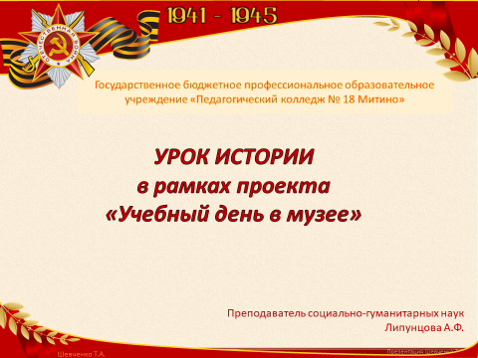
Определение темы урока,  постановка цели | На протяжении нескольких уроков мы изучали один из самых тяжелых периодов в истории нашей страны – Великую Отечественную войну. Но воюют прежде всего люди.  - К нашему уроку я подобрала цитаты, прочитайте, пожалуйста на экране.  Цитаты:  «Мы должны поклониться до земли нашему советскому человеку. Повсюду и везде он делал всё от него зависящее, чтобы приблизить час победы над фашизмом. (Г. К . Жуков)  «Помните, какой ценой завоёвано счастье. Пожалуйста, помните!» (Р. Рождественский)  - Сформулируйте, пожалуйста тему нашего урока.  - Сформулируйте цель урока. Нам понадобиться выход в интернет. Мы с вами работаем на Wooclab,  Преподаватель на Smart доске входит на платформу и дает студентам код для входа.  - Далее, вы пишите по одной фразе – что вы должны знать и уметь, изучая данную тему.  Преподаватель следит за голосованием студентов на Smart доске, время зафиксировано-1,5 минут, и по окончании голосования – вместе со студентами прочитывают какие цели сегодня стоят на уроке |  |  | Студенты предлагают название темы урока.  Записывают в рабочую тетрадь тему урока и число.  Студенты набирают в поисковике или по QR - Wooclab.  В высветившемся окне набирают код – заглавными буквами и входят на платформу. |  | Слайд 2  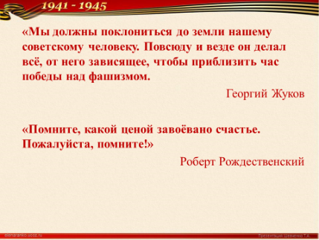  Слайд 3  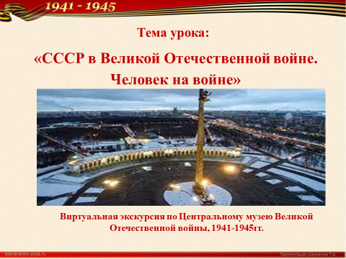  Слайд 4  https://app.wooclap.com/events/MBNKQU/0
Актуализация знаний | - Для актуализации знаний ответьте на несколько вопросов на платформе Wooclab  1.Дата начала Великой Отечественной войны  2.Три немецких группы армий наступало на СССР в начале войны  3.Как назывался немецкий план захвата СССР? |  |  | Студенты продолжают работать на платформе, отвечают на вопросы. На Smart доске идет голосование ответов на время. |  | Слайд 7  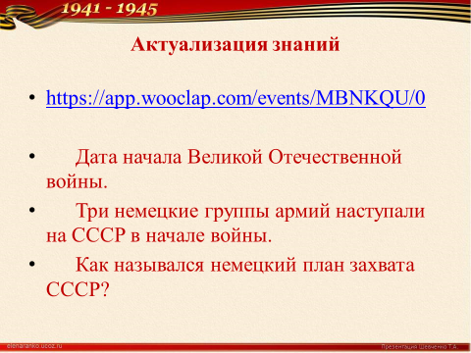
II. Процессуальный этап. Решение учебной задачи (проблемной задачи)
Продолжительность: 35 минут
Объяснение нового материала | - Сегодня мы с вами отправляемся на виртуальную экскурсию в Музей Победы — главный военно-исторический музей России по тематике Великой Отечественной и Второй мировой войн, один из крупнейших военно-исторических музеев мира, общероссийский научно-исследовательский и культурно-просветительский центр. Сегодня музей является одним из ведущих институтов противодействия попыткам фальсификации истории, а также центром патриотического воспитания новых поколений.  I. Музей на Поклонной горе в городе Москве – главный военно-исторический музей России.  Просмотр видеоролика о музее  (видео вставлено в презентацию)  II. Человек на войне. Проблемный вопрос урока.  Вопросы:  1. Солдат – это человек, который в условиях войны призван ходить в атаку, осуществлять приказы командиров, погибать.  - Как вы считаете, какие чувства, факторы, моральные стимулы могли заставить человека идти на смерть, в рукопашную или бросаться с гранатой на танк? За что воевали наши солдаты?  2. Стремление идти на фронт было всеобщим.  - Насколько ваши сверстники осознавали, что такое война?  - А как бы вы поступили в тех условиях? Какие ваши личные качества могли помочь или помешать вам?  - Почему сегодня молодёжь не стремится служить в армии? Только ли в мирных условиях причина?  3. Кто из ваших родных воевал? В каких операциях участвовал? Чем награждён? Как сложилась их дальнейшая судьба?  III. Зал полководцев.  https://victorymuseum.ru/newvtour/GLAV.html  По ссылке переходим в виртуальный музей и перед нами  Зал Полководцев - это главный торжественный зал Музея. Мы видим галерею кавалеров ордена Победы.  Преподаватель проводит виртуальную экскурсию для студентов на Smart доске, перейдя по ссылке.  - Пройдите по QR коду на сайт музея в Зал Полководцев и ответьте на вопросы:  1.Сколько бюстов установлено в главном зале?  2. Назовите имена советских полководцев, награжденных орденом «ПОБЕДЫ»  3.Их бронзовые бюсты установлены по периметру Зала Полководцев. Чьи бюсты установлены? Назовите имя скульптора.  Выступление студентов «О полководцах»  IV. Зал Славы.  Героизм на фронте и в тылу, массовый героизм советского народа стали одной из главных предпосылок победы над фашизмом. Война стала не только суровым испытанием, но и временем нравственного выбора для каждого человека.  По ссылке https://victorymuseum.ru/newvtour/GLAV.html мы переходим в виртуальный музей и перед нами Парадная лестница, ведущая к величественному Залу Славы. В центре художественно-декоративное панно «Солдатская дорога Славы». Выполнено оно из цветного металла, обрамлено переплетающимися ветвями дуба и лавра.  Двигаюсь по музею с помощью курсора .  Это место почитания и выражения глубокой благодарности участникам войны, партизанам и подпольщикам, труженикам тыла, всему народу. Поднятой рукой воин-герой провозглашает известное изречение Александра Невского: «Кто к нам с мечом придет, тот от меча и погибнет!»  На 72 мраморных пилонах Зала Славы увековечены имена Героев Советского союза и Героев России  - Пройдите по QR коду в Зал Славы сайта музея и  Ответьте на вопросы:  1. Что олицетворяет бронзовый Венок Славы в центре купола?  2. Сколько метров центральная фигура и из какого металла она выполнена?  3. Сколько человек удостоились звания Героев Советского союза и Героев России?  4. Как называется масштабная проекция созданная знаменитой международной студией интерактивных медиа – SILA SVETA, о чем она рассказывает?  Выступление студентов об одном из своих родственников – ветеране войны.  Просмотр проекции  V. Зал памяти и скорби.  Зал Памяти и скорби. Он посвящен памяти наших соотечественников, погибших и пропавших без вести.  В центре зала скульптурная группа «Скорбь». Мы видим женщину, склонившуюся над поверженным воином, олицетворяющую мать, сестру и жену, оплакивающих своих сыновей, братьев, мужей.  - Пройдите по QR коду на сайт музея в Зал памяти и скорби и ответьте на вопросы:  1. Сколько наших соотечественников погибло при защите Родины в годы Великой Отечественной войны 1941-1945 годов.  2. Потолок оформлен подвесками из латунных цепочек. Что символизируют «Хрусталики», прикрепленные к цепочкам. |  |  | Просматривают видеоролик.  Отвечают на вопросы, рассуждают, задают вопросы.  Студенты смотрят виртуальную экскурсию.  Студенты переходят по QR коду на сайт музея в Зал Полководцев и отвечают на вопросы.  1.(Ответ: 11)  (Ответ: Орденом Победы награждались лица высшего командного состава за успешное проведение боевых операций: И.В. Сталин, Г.К. Жуков, А.М. Василевский, Л.А. Говоров, И.С .Конев, Р.Я. Малиновский, К.А. Мерецков, К.К. Рокоссовский, С.К. Тимошенко, Ф.И. Толбухин, А.И. Антонов).  3. (Ответ: бронзовые бюсты советских кавалеров ордена «Победа» работы Зураба Церетели установлены по периметру Зала Полководцев.  Студенты переходят по QR коду на сайт музея в Зал Славы и отвечают на вопросы.  Ответы:  1. Лавровый венок, который обрамляет купол зала, а на высоте 25 метров красочную пятиконечную звезду – стилизованный орден Победы.  2. В центре зала возвышается 10-метровая бронзовая скульптура «Солдат Победы»  3. Имена более 11800 Героев Советского Союза и Героев России.  4. Дорога к Победе.  Студенты переходят по QR коду на сайт музея в Зал Славы и отвечают на вопросы.  Ответы:  1.26 600 000 наших соотечественников погибших.  2. Символизируют слезы, выплаканные по погибшим. |  | Слайд 9  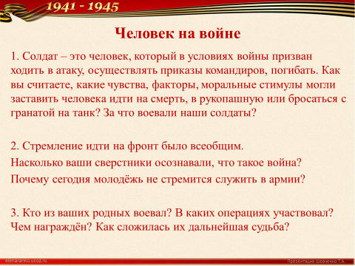  Слайд 10  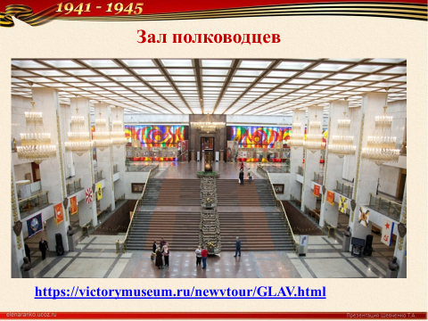  Слайд 11  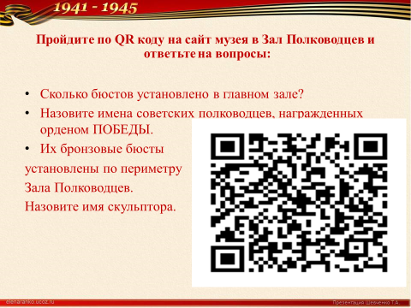  Слайд 12  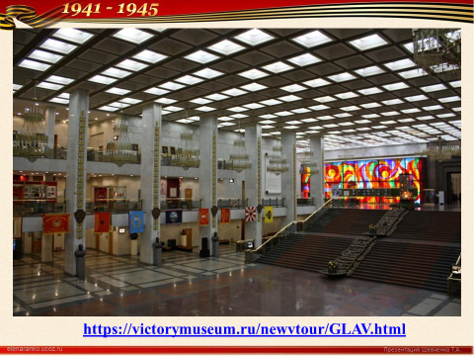  Слайд 13  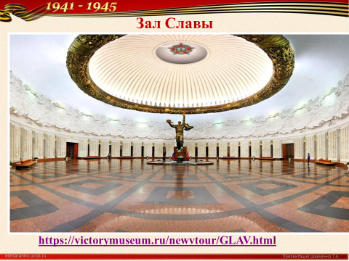  Слайд 14  Слайд 15  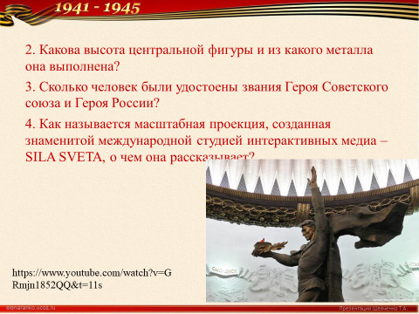  Слайд 17  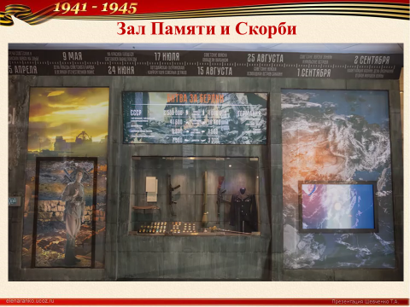  Слайд 18
Ш. Рефлексивно-оценочный этап. Оценка результата урока / занятия, рефлексия деятельности (итог урока / занятия) Продолжительность: 5 минут
Итог урока |  | - Для оценки знаний ответьте на несколько вопросов на платформе Wooclab  Открытый вопрос:  Как вы понимаете выражение «Человек на войне»  - Наш долг - помнить о страшных испытаниях, которые пришлось человеку в годы Великой Отечественной войны. А мы, живущие на планете, обязаны сохранить этот мир для будущих поколений.  - С каким музеем мы познакомились сегодня с вами?  - Что было интересного на уроке?  - Что показалось для вас трудным? | Студенты вновь выходят на платформу Wooclab и отвечают на открытый вопрос.  На Smart доске идет голосование ответов на время.  Студенты высказывают отвечают на вопросы, свое мнение |  | Слайд 19  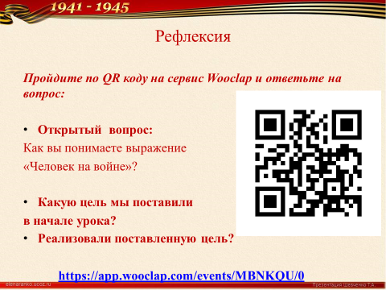.
Выставление оценок |  | - Самые активные студенты получают за работу на уроке оценки.
Домашнее задание |  | Самостоятельно посетите виртуальную экскурсию по ссылке на сайте музея.  Повторить изученный материал по Великой Отечественной войне и подготовиться к проверочной тестовой работе. |  |  | Слайд 20  